**病理切片大作业阶段二报告**

1. **相关思路**

阶段二的主要任务是分块和提取汇管区。

**（1）分块**

分块的目的是提升图像处理的并行度，从而在实际应用时提高性能。分块时，为了正确处理边缘信息，块与块之间还需要保留一定的overlap区域。考虑到样例图的尺寸在10k~40k * 10k~40k像素的尺度左右，单个汇管区的尺寸基本在1k * 1k像素以内，因此选择了10k作为分块大小，1024作为overlap区域长度。经过测试，该参数对于测试样例表现较理想。

**（2）提取汇管区**

从样例图中可以看出，纤维化区域被事先染成蓝色，肝脏其他区域呈现红色，而背景为白色。为了提取汇管区，尝试对原图进行灰度分析，并使用Otsu算法对其进行阈值分割。如下图所示：

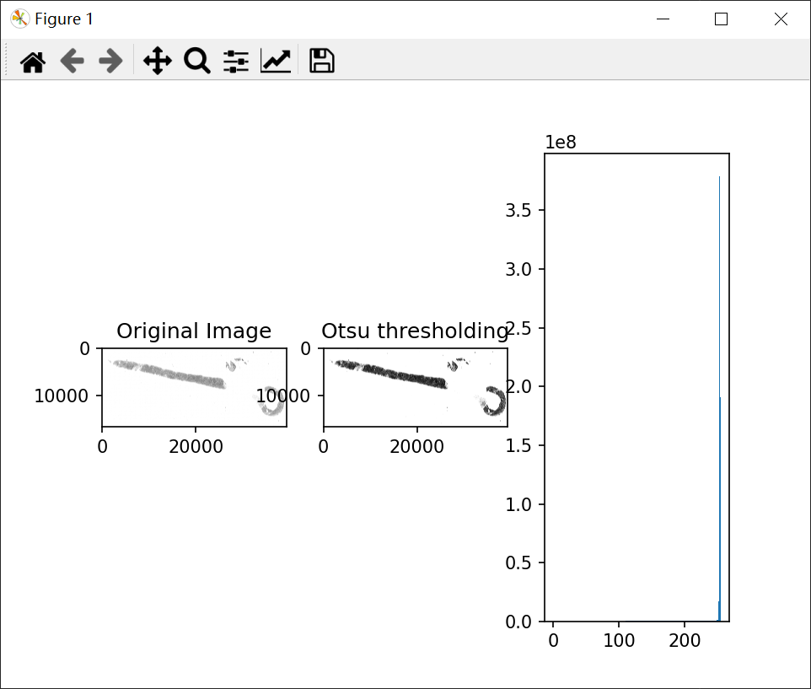

从灰度直方图中可以看出，染色区域与白色背景的灰度存在明显差异，故使用Otsu算法可以很好地分离背景。同时，我们也可以观察到，原图的灰度图整体呈现单峰状，很难仅根据灰度就把红色和蓝色区域分离开来，所以我们还要对图像的色彩进行分析。

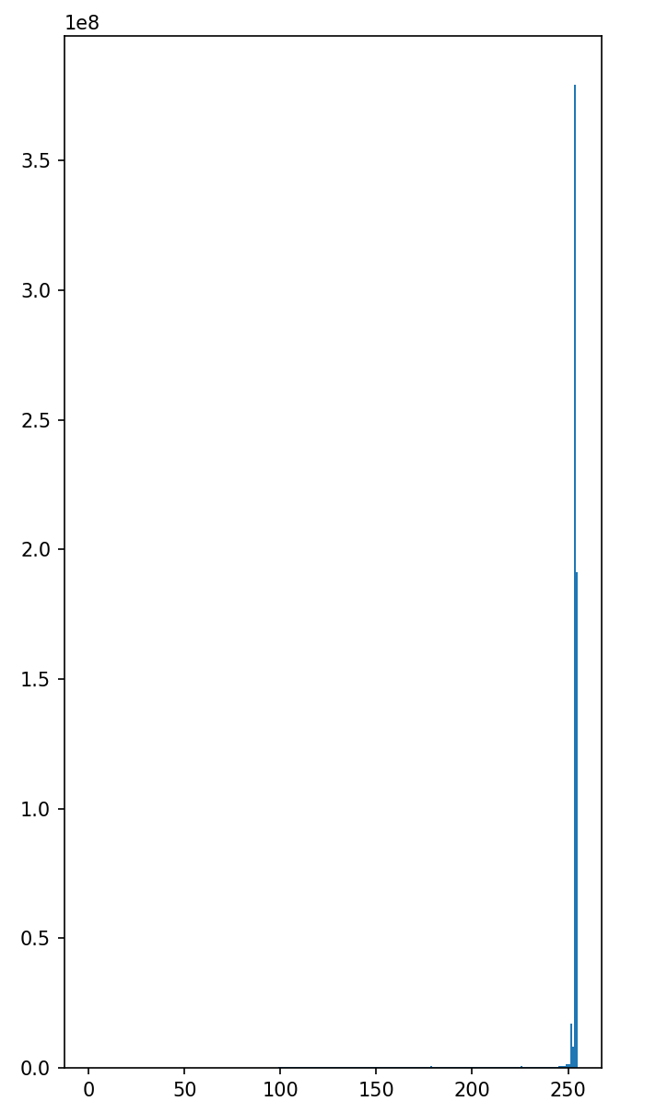

为了根据颜色特征对图像进行分割，从而获得纤维化区域，我们需要把图像转化到HSV空间，并且对其进行色彩分析。样例图的色相值分布如下：

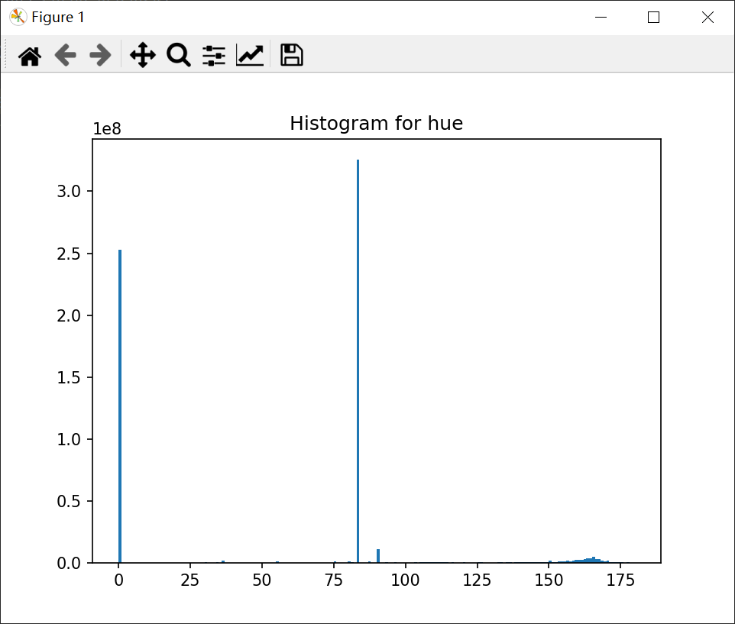

从上图中可以看出，第一个波峰(0附近，红色)对应非纤维化区域，而第二、第三个波峰（75-100之间，青蓝色），第四个波峰（150-175，紫色）则对应纤维化区域。整体来看，纤维化和非纤维化区域的色相偏离较为明显，故可以尝试使用红色和蓝色两个遮罩掩码进行图像分割。此外，对于遮罩，我们发现它引入了部分的噪声，因此我们使用开操作进行降噪。降噪后的掩码如下：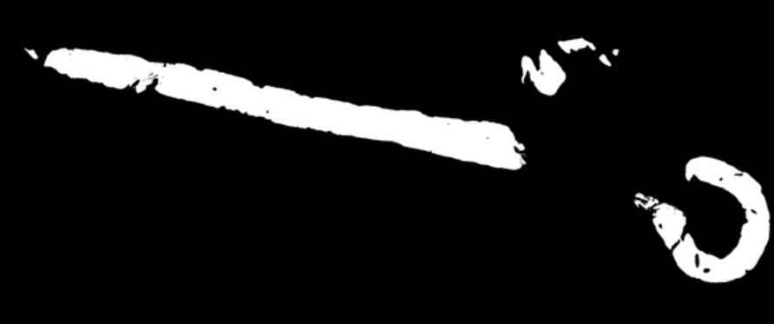

可以看到，遮罩的噪声被基本去除，同时，图像的特征也被基本保留。

为了提取汇管区，保留蓝色遮罩即可。

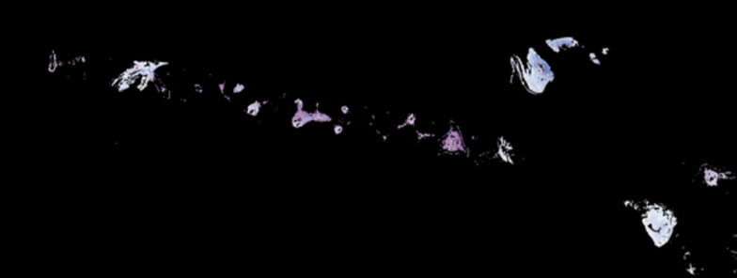

1. **方法设计**

选择python作为编程语言，使用opengCV库进行图像处理，使用tkinter库制作简单的GUI。系统设计如下：

**（1）分块：**在阶段一制作的UI基础上，添加了Split Image按钮，用户可以选择一张图片进行分块，并且将分块结果输出到指定文件夹。

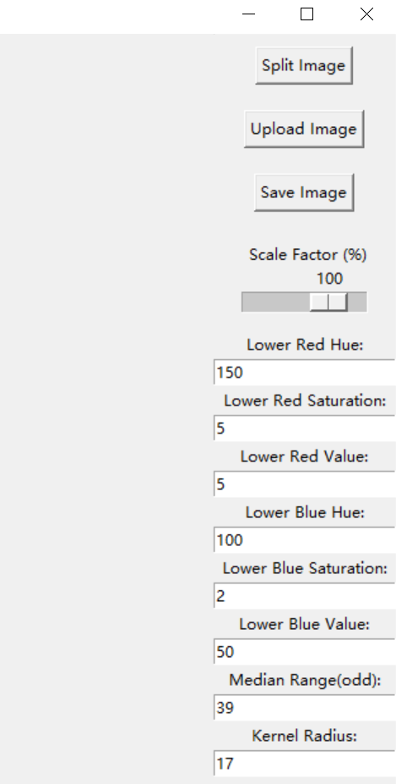

分块参数在main.py中指定

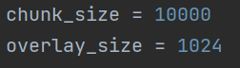

**（2）提取汇管区：**参考阶段一报告。根据预先调试好的参数分别生成红色和蓝色掩码，以及蓝色与非红色的位与掩码。分别对掩码进行开操作和闭操作进行降噪。最后根据掩码得到分割后图像。

1. **成果展示**

**（1）分块**

分块结果如下：

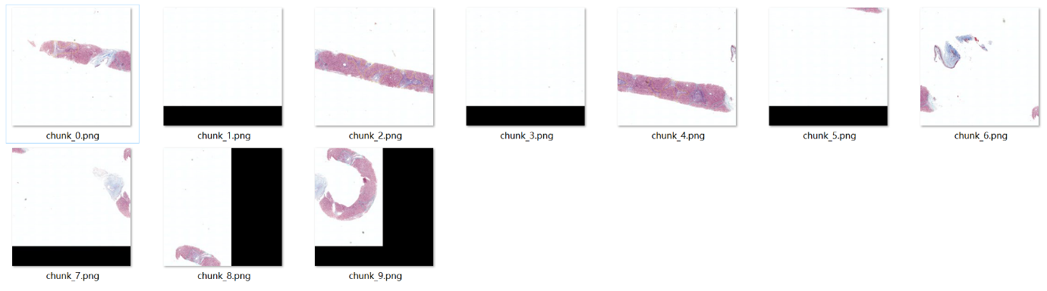

**（2）提取汇管区**

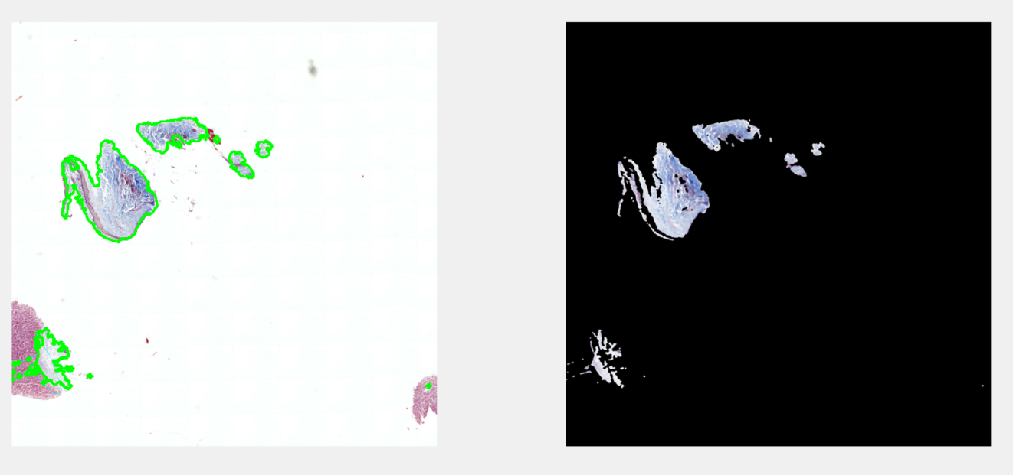

如左图，单个图块的汇管区能够被正常标记。